**Распределение калорийности рациона по приемам пищи**

**в течение дня для спортсменов**

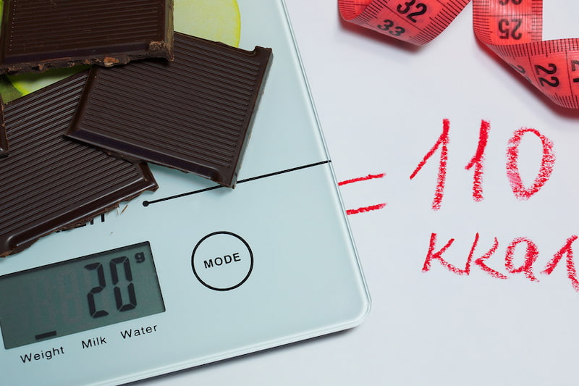

Правильное распределение калорийности рациона по приемам пищи играет ключевую роль в достижении спортивных целей. Оно влияет на энергетический баланс, восстановление после тренировок, поддержание мышечной массы и общее самочувствие спортсмена. В отличие от людей, ведущих малоподвижный образ жизни, спортсмены нуждаются в более тщательном планировании питания, учитывающем интенсивность и время тренировок.

Суточные энерготраты складываются из расхода энергии на:

1) Основной обмен – энерготраты, необходимые для поддержания сердечной деятельности, дыхания, температуры тела и т.п. в состоянии относительного покоя. Он зависит от возраста, пола, массы тела.

2) Специфическое динамическое действие пищевых веществ (СДД) – энерготраты на усвоение белков, жиров и углеводов пищи (10% от суточных энерготрат).

3) Энерготраты на различные виды деятельности. Потребность человека в энергии означает тот уровень потребляемой с пищей энергии, который уравновешивает (покрывает) затраты энергии; при этом размеры тела (масса тела, рост), его состав и уровень физической активности соответствуют стабильному состоянию здоровья и обеспечивают поддержание экономически необходимой и социально желательной физической активности, главной составляющей которой является труд.

Любое несоответствие количества потребляемой энергии прямо отражается на массе тела человека. Если в течение какого-то времени масса тела не изменяется, то можно говорить о том, что между потреблением энергии с пищей и расходованием ее организмом установился баланс. Избыток потребления энергии (переедание) или недостаток (недоедание, голод) нарушают этот баланс. Избыток потребления энергии приводит к отложению жира в теле и увеличению массы тела. Недостаток потребления энергии сопровождается снижением массы тела. Таким образом, человек легко может оценить адекватность потребления энергии с пищей. При сохранении массы тела постоянной можно говорить о балансе потребляемой и расходуемой энергии. При этом необходимо только знать какая масса тела считается нормальной. Добиться снижения массы тела можно только уменьшив потребление энергии с пищей (т.е. количество пищи), либо увеличив физическую нагрузку, а лучше и эффективнее всего - одновременно осуществлять и то и другое.

Важнейшая роль пищи заключается в обеспечении организма энергией. Энергия – это способность выполнять работу – физическую (механическую) или химическую. Все затраты энергии в организме восполняются потреблением энергии, заключенной в основных пищевых веществах. Энергетическая ценность пищи количественно выражается в килокалориях. Три класса основных пищевых веществ или макронутриентов - белки, жиры и углеводы пищи, - являются источниками энергии. При их окислении в любом живом организме и у человека освобождается энергия.

За рубежом единицей измерения энергии является килоджоуль (кДж) пищи, а в нашей стране - килокалория (ккал). Необходимо знать, что 1 ккал = 4,2 кДж. Подсчитано, что при окислении 1 г белка и углеводов выделяется около 4 ккал, жиров – 9 ккал, а спирта – 7 ккал. В структуре общей (суточной) энергетической ценности сбалансированного (здорового) рациона белки должны составлять 10-15% по калорийности, жиры - не более 30%, углеводы – 50-55%.

Калорийность питания должна полностью покрывать расход энергии спортсмена.

У спортсменов энергозатраты организма определяются продолжительностью, интенсивностью и характером физических нагрузок. Институтом питания РАМН был определен суточный расход энергии при усиленных занятиях спортом: для женщин - 3000 – 6000 ккал, для мужчин – 3500 – 6500 ккал. Если имеют место исключительные случаи, к примеру, участие в марафонском беге, в велогонках, суточный расход может повыситься до 7000 – 8000 ккал. Для юных спортсменов: девочек - 2500-4000 ккал, мальчиков - 3000-4500 ккал.

Распределение калорийности приема пищи в течение дня должно быть связано со временем и количеством тренировочных занятий. Энергетическая ценность первого завтрака должна равняться 10-25%, второго завтрака составлять 20-25% общей суточной калорийности пищи. Физиологическое значение обеда направлено на восполнение энерготрат организма во время тренировочных занятий. Калорийность обеда должна равняться приблизительно 35% суточной калорийности рациона. Во время полдника юным спортсменам полагается получать примерно 5-10%. Ужина – 25% от общей калорийности рациона. Целесообразно проводить ужин за 1,5-2 ч. до сна. Более поздний ужин не показан, поскольку в этом случае возможен беспокойный сон и некоторые нарушения функциональной деятельности анатомических систем организма. Непосредственно перед сном желателен прием простокваши (кефира), уменьшающих чувство голода и являющихся источником полноценного белка, что способствует активизации процессов восстановления. Важно принимать пищу на протяжении дня в строго установленное время, поскольку это оптимизирует деятельность пищеварительного тракта, пищеварительных желез, улучшает процессы пищеварения и усвоения пищи.

**Основные принципы распределения калорийности:**

1. **Определение общей суточной калорийности:**

Первым шагом является определение общей суточной калорийности, необходимой для достижения поставленных целей (набор массы, поддержание веса, снижение веса). Для этого необходимо учитывать:

Базовый метаболизм (BMR): Количество калорий, необходимых для поддержания основных жизненных функций в состоянии покоя.

Уровень активности: Коэффициент, отражающий уровень физической активности спортсмена (от легкой до очень высокой).

Цель: Набор мышечной массы требует профицита калорий, снижение веса – дефицита, а поддержание веса – баланса.

Существуют различные формулы и онлайн-калькуляторы для расчета BMR и общей суточной калорийности. Рекомендуется консультация с диетологом или спортивным нутрициологом для индивидуальной оценки.

1. **Распределение макронутриентов (белки, жиры, углеводы):**  
   Важно знать состав принимаемой пищи. Все знают, что для наращивания мышц необходим белок, для обеспечения энергии - углеводы и жиры. Соотношение макронутриентов зависит от вида спорта, интенсивности тренировок и индивидуальных особенностей спортсмена.

Белки - основной «строительный» материал тела. Они входят в состав мышц, связок, кожи и внутренних органов, используются в качестве источника энергии. Белки необходимы для восстановления и роста мышечной ткани. Рекомендуется потреблять 1,6-2,2 грамма белка на килограмм массы тела в день, распределяя его равномерно в течение дня.

Углеводы: Основной источник энергии для тренировок. Рекомендуется потреблять 3-8 граммов углеводов на килограмм массы тела в день, в зависимости от интенсивности тренировок.

Жиры: Важны для гормонального баланса и усвоения жирорастворимых витаминов. Рекомендуется потреблять 0,8-1,2 грамма жиров на килограмм массы тела в день.

1. **Количество приемов пищи:**

Оптимальное количество приемов пищи варьируется в зависимости от индивидуальных предпочтений и расписания тренировок.

Чаще всего рекомендуется 5-6 приемов пищи в день, включая основные приемы пищи и перекусы.

Более частое питание помогает поддерживать стабильный уровень сахара в крови, обеспечивает постоянный приток аминокислот для восстановления мышц и предотвращает чувство голода.

1. **Распределение калорийности по времени суток:**

Завтрак: Важный прием пищи, который должен обеспечивать энергией на первую половину дня. Рекомендуется включать сложные углеводы, белки и полезные жиры.

Обед: Должен быть сбалансированным и содержать достаточное количество белка и углеводов для поддержания энергии в течение дня.

Ужин: Должен быть легким и содержать преимущественно белки и овощи. Избегайте употребления большого количества углеводов перед сном.

Прием пищи перед тренировкой: Должен содержать легкоусвояемые углеводы для обеспечения энергией во время тренировки. Рекомендуется употреблять за 1-2 часа до тренировки.

Прием пищи после тренировки: Критически важен для восстановления запасов гликогена и запуска процесса восстановления мышц. Рекомендуется употреблять комбинацию углеводов и белков в течение 30-60 минут после тренировки.

Перекусы: Помогают поддерживать стабильный уровень сахара в крови и предотвращают чувство голода между основными приемами пищи. Рекомендуется выбирать здоровые перекусы, такие как фрукты, орехи, йогурт или протеиновые батончики.

**Примеры распределения калорий для разных видов спорта:**

**Спортсмены, занимающиеся выносливостью (бег, плавание, велоспорт):** Им необходимо больше углеводов для обеспечения энергией во время длительных тренировок. Распределение калорий может быть следующим:

Завтрак: 20% (углеводы + белок)

Перекус 1: 10% (углеводы)

Обед: 35% (углеводы + белок + жиры)

Перекус 2: 10% (углеводы + белок)

Ужин: 25% (белок + овощи)

**Спортсмены, занимающиеся силовыми видами спорта (тяжелая атлетика, бодибилдинг)**: Им необходимо больше белка для восстановления и роста мышц. Распределение калорий может быть следующим:

Завтрак: 25% (белок + углеводы)

Перекус 1: 15% (белок)

Обед: 30% (белок + углеводы + жиры)

Перекус 2: 15% (белок)

Ужин: 15% (белок + овощи)

Важность микронутриентов:

Помимо калорий и макронутриентов, не стоит забывать о **микронутриентах – витаминах и минералах**. Они играют важную роль в поддержании здоровья и работоспособности спортсмена. Убедитесь, что ваш рацион богат фруктами, овощами, цельнозерновыми продуктами и другими источниками витаминов и минералов. В некоторых случаях может потребоваться прием витаминно-минеральных комплексов, но это следует делать только по рекомендации врача.

**Важные факторы, которые следует учитывать:**

Вид спорта: Разные виды спорта требуют разного соотношения макронутриентов и распределения калорийности. Например, для спортсменов, занимающихся силовыми видами спорта, требуется больше белка, чем для спортсменов, занимающихся выносливостью.

Интенсивность тренировок: Чем выше интенсивность тренировок, тем больше углеводов требуется для обеспечения энергией.

Время тренировок: Распределение калорийности должно быть адаптировано к времени тренировок. Например, если тренировка проходит утром, то завтрак должен быть более калорийным.

Индивидуальные особенности: Каждый спортсмен уникален, и его потребности в питании могут отличаться. Важно учитывать индивидуальные особенности, такие как возраст, пол, вес, состояние здоровья и пищевые предпочтения.

Пищевая непереносимость и аллергии: Необходимо учитывать любые пищевые непереносимости и аллергии при планировании рациона.

Гидратация: Не забывайте о достаточном потреблении жидкости в течение дня, особенно во время и после тренировок.

Правильное распределение калорий по приемам пищи – это важный элемент успешного питания для спортсмена. Это не статичный процесс. Ваши потребности будут меняться со временем, по мере того как вы становитесь сильнее, быстрее и выносливее. Поэтому важно регулярно пересматривать свой рацион и корректировать его в соответствии с новыми целями и задачами.

Например, если вы переходите от периода набора мышечной массы к периоду «сушки», вам потребуется изменить соотношение макронутриентов, увеличив потребление белка и снизив потребление углеводов. Или, если вы готовитесь к соревнованиям, вам может потребоваться увеличить потребление углеводов в последние дни перед стартом, чтобы максимально загрузить гликогеном мышцы.

Важно также учитывать время суток и циркадные ритмы. Исследования показывают, что организм лучше усваивает углеводы в первой половине дня, а белок – во второй. Поэтому имеет смысл сделать завтрак и обед более углеводными, а ужин – более белковым.

Питание – это лишь один из факторов, влияющих на спортивные результаты. Не менее важны тренировки, отдых, сон и психологический настрой. Только комплексный подход к подготовке позволит вам раскрыть свой потенциал и достичь вершин в выбранном виде спорта.

Помните, что правильное питание – это не только количество калорий, но и качество продуктов, разнообразие рациона и индивидуальный подход. Консультация со специалистом поможет вам разработать оптимальный план питания, который будет соответствовать вашим потребностям и целям.